S J S 十 角 筛
产品说明书

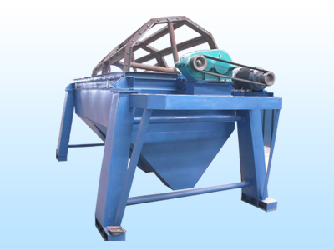

河南·新乡市特昌振动机械有限公司

一、工作原理
十角筛筒小端进料，筛网面积等于增加40～50%，采用 6×26小孔径筛网（用于活塞环行业为2×22mm），筛孔仍保持较高生产率，筛除等于筛网孔径60%大小的砂豆。筛筒转速提高接近球磨机理论转速，物料从筛筒近高点冲下同时十角筛筒的高速颠簸冲撞作用，使旧砂团块达到精细破碎和筛分。砂处理原因废品降至老式筛的1/10～1%。已有大量用户应用，均取得良好的技术经济效益。砂回收率大于99%。且旧砂线上不必再设专用破碎机，减少投资。
- 产品特征
1、采用高强度高硬度冷拔不锈钢丝编织筛网。并以特殊的拆装简便的张紧机构紧绷在筛架上，不易磨损，在汽车行业大批量铸造生产中寿命已达6年以上。筛孔不粘不堵保持性好，适于湿、热、粘旧砂精细破碎和筛分。只需适量通风，不要有些筛机对筛网的加热装置。
2、筛筒的长度与直径之比由老式筛的1.5～2：1提高到3：1，不仅有利于精细筛分，且筛分撒布面积大、路程长，对筛体通风可使热旧砂达到一定冷却效果，简化砂处理线，大大节省投资。批量铸造生产中寿命已达6年以上。筛孔不粘不堵保持性好，适于湿、热、粘旧砂精细破碎和筛分。只需适量通风，不要有些筛机对筛网的加热装置。
3、筛筒的长度与直径之比由老式筛的1.5～2：1提高到3：1，不仅有利于精细筛分，且筛分撒布面积大、路程长，对筛体通风可使热旧砂达到一定冷却效果，简化砂处理线，大大节省投资。
4、采用空间桁架式筛架和主轴、合金钢硬齿面减速机驱动，等措施。保证设备可靠性，保证了在流水线上多年运行，维修、维护工作量甚少，高效稳定，停机损失最小。
- 技术参数表

型号 | 直径（mm） | 长度（mm） | 转速（r/min） | 功率（kw）
SJS1030 | 1000 | 3030 | 15 | 7.5
SJS1235 | 1200 | 3500 | 18 | 11
SJS1535 | 1500 | 3500 | 25 | 15
四、售后服务
1、易损件以合理价格配套供应，亦可教会用户自行制作；
2、免费指导安装调试和培训操作维修人员；
3、不断把最新技术及工艺信息提供给客户，以使您的设备水平保持先进；
4、客户因使用我厂机器出现问题，我方获得信息1小时内给予答复，并协助解决。

产 品 保 修 卡
承蒙贵单位使用我厂产品，为对用户负责，我厂由售后服务部开展跟踪服务，建立产品信息档案。
一、请妥为保存本卡，详细阅读本书对售后服务的规定，并请配合做好售后服务工作。
二、自出厂之日起，设备免费保修期限为半年，终身维修。请您严格按照使用说明书的要求及注意事项使用。
三、如果是因没按说明书的要求安装使用或者因操作人员麻痹大意，没按规定维护保养、检修等造成的故障或损坏，不在免费维修范围内。
售后服务登记表
日 期 | 售后服务内容 |  | 服务人员签字
设备型号及名称 |  | 出厂编号 | 出厂日期

单位名称：新乡市特昌振动机械有限公司
厂址:新乡市寺庄顶工业园区60号
邮编：453002
电话：0373-3333030 3333807
传真：0373-3333806
销售热线：13837392940 13837350549
http://www.xxtczd.com E-mail:xxtczd@163.com

